Mandarin Go 中華文化活動工作坊

【BH兒童華語工作坊】第二場活動紀錄

在2019年端午節前夕，Mandarin Go已迫不及待的於5月24日的兒童中華文化活動工作坊中預熱過節氣氛。與 Burgh House & Hampstead Museum合作的第二場工作坊中，平時靜謐安詳的特展廳瞬間化身為熱力四射的紙龍舟競賽場，坐在一旁的家長們陪伴每位興致高昂的小選手體驗難得一見的端午文化展演。

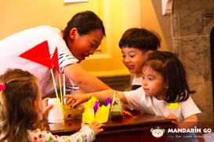 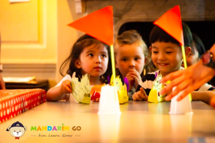

舉辦至第二場的兒童中華文化工作坊，迎來了上次參加過便念念不忘的德國母女，乍到倫敦的台灣家庭，還有在朋友爭相推薦下連忙報名參與的家長們。活動中，不僅放映了Mandarin Go獨家製作的端午故事特輯影片，以淺顯易懂的內容，搭配生動活潑的影像，細說端午傳說的始末；更逐步說文解字讓孩子們認識粽子、龍舟的意涵。

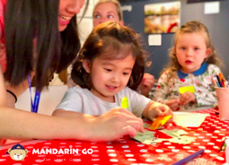 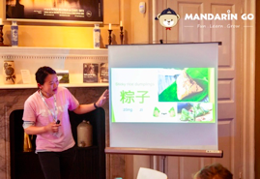

從紙龍舟的製作中，孩子們得先一步步為自己專屬的戰艦上色，黏上亮片、羽毛讓龍舟更活靈活現。下一刻，教師們已將課桌佈置成賽道，每個孩子捧著妝點完成的龍舟登上起跑點，一張張小臉鼓起嘟嘟的嘴，奮力吹動戰船直達終點。整場工作坊不單讓孩子們認識端午節的習俗文化，也在創意手作中培養美感和訓練小肌肉的協調與控制能力。

臨走前，孩子們還在互換自己得到的粽串小卡，家長們則回饋在倫敦難以找到如此合適的華語教學機構，也彼此相約下個月再來參加第三場的工作坊。